AN3881 Scheda creata il 4 ottobre 2026
Descrizione bibliografica
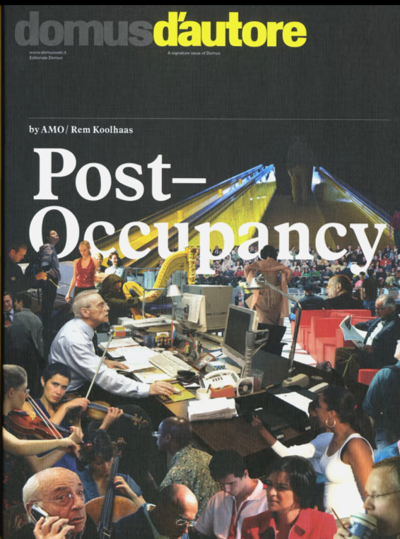
*Domus d'autore. - N. 1 (aprile 2006). - Rozzano : Domus, [2006]. – 1 volume : ill. ; 33 cm. ((Annuale. - In inglese e italiano. – ISSN 1828-1672. - BNI 2006-731S. - CFI0654475
Comprende: *Post-Occupancy / by AMO, Rem Koolhaas
Soggetti: Architettura - Periodici
Classe: D720.5

Informazioni storico-bibliografiche

AMO/OMA cura un numero di Domus esaminando quattro edifici recenti non attraverso il nostro sguardo, bensì attraverso il più ampio contesto mediatico e culturale in cui tali progetti si sono inseriti, nonché attraverso le esperienze intime e critiche dei loro fruitori.
https://www.oma.com/publications/post-occupancy.

